ACTUALIZACIONES AL SISTEMA ADMIARCHI

VERSION: 7.3.248 del 12 Diciembre de 2023

- Actualización del Agente de tareas Admiarchi que incluye la funcionalidad de envió de mensajes de texto simple y WhatsApp con previa adquisición de paquetes de mensaje en ambos casos.
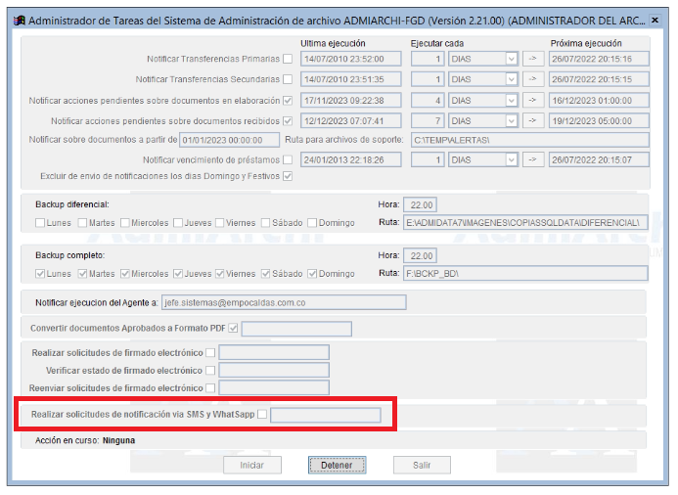
- Se ajusta el archivo de carga masiva de expedientes para archivo de Gestión incluyendo diez (10) pares campos de nuevos campos para incluir valores de índices del 11 al 20. Menú: Gestión->Expedientes->Cargar registros

